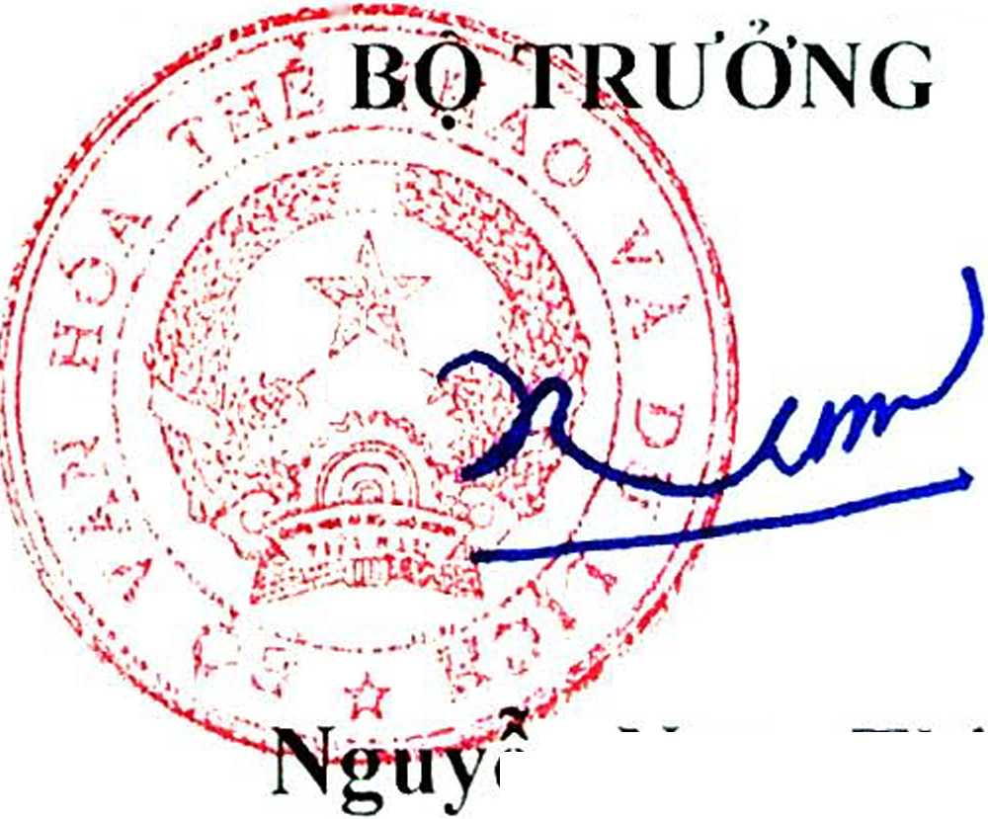
Bộ VĂN HOÁ, THÉ THAO VÀ DU LỊCH
Số: o?0 1? /QĐ-BVHTTDL
CỘNG HOÀ XÃ HỘI CHỦ NGHĨA VIỆT NAM
Độc lập - Tự do - Hạnh phúc
Hà Nội, ngày 0? M tháng 5 năm 2017

QĐ/BT ngày 05 tháng 9 năm 1994 của Bộ Văn hóa - Thông tin.
QUYẾT ĐỊNH
Vê việc xêp hạng di tích quôc gia
Bộ TRƯỞNG Bộ VÀN HOÁ, THỂ THAO VÀ DU LỊCH
Căn cứ Luật di sản văn hóa, Luật sửa đổi, bổ sung một số điều của Luật di sản văn hóa và Nghị định số 98/2010/NĐ-CP ngày 21 tháng 9 năm 2010 của Chính phủ quy định chi tiết thi hành một số điều của Luật di sản vãn hoá và Luật sửa đôi, bô sung một sô điêu của Luật di sản văn hoá;
Căn cứ Nghị định số 76/2013/NĐ-CP ngày 16 tháng, 7 năm 2013 của Chính phũ quy định chức năng, nhiệm vụ, quyền hạn và cơ cấu tổ chức của Bộ Văn hóa, Thể thao và Du lịch;
Xét đê nghị của Uy ban nhân dân tỉnh Quảng Ninh tại Công văn sô 2849/UBND-VX1 ngày 26 tháng 4 năm 2017 và hồ sơ di tích;
Xét đề nghị của Cục trưởng Cục Di sản văn hóa,
QUYÉT ĐỊNH:
Điều 1. xếp hạng di tích quốc gia:
DI TÍCH LỊCH sử
ĐÒN CAO ĐÔNG TRIỀU
PHƯỜNG ĐỘNG TRIỀU VÀ XÃ HỒNG PHONG,
THỊ XÃ ĐÔNG TRIỀU, TỈNH QUẢNG NINH
Khu vực bảo vệ di tích được xác định theo biên bản và bản đồ khoanh vùng các khu vực bảo vệ di tích trong hô sơ.
Điều 2. ủy ban nhân dân các cấp noi có di tích được xếp hạng tại Điều 1 Quyết định này, trong phạm vi nhiệm vụ và quyên hạn của mình, thực hiện việc quản lý nhà nước đôi với di tích theo quy định của pháp luật về di sản văn hóa.
Điều 3. Quyết định này có hiệu lực kê từ ngày ký.
Điều 4. Di tích này bổ sung vào di tích lịch sử Địa điểm lịch sử trung tâm chiến khu Đông Triều (chùa Bắc Mã) được xếp hạng tại Quyết định số 2379-
Điều 5. Chánh Vãn phòng Bộ, Cục trưởng Cục Di sản văn hóa, Chu tích Uy ban nhân dân tỉnh Quảng Ninh, Giám đôc Sở Văn hóa và Thê thao linh Quảng Ninh, các tố chức, cá nhân có liên quan chịu trách nhiệm thị hành Quyết định này ./Tó
Nơi nhận :
- Như Điều 5;
- Bộ trưởng;
- Thứ trưởng Đặng Thị Bích Liên;
- Lưu: VT, DSVH, NĐD.15.
en Ngọc Thiện

